Hayat Yayınları Tanıtım Bülteni
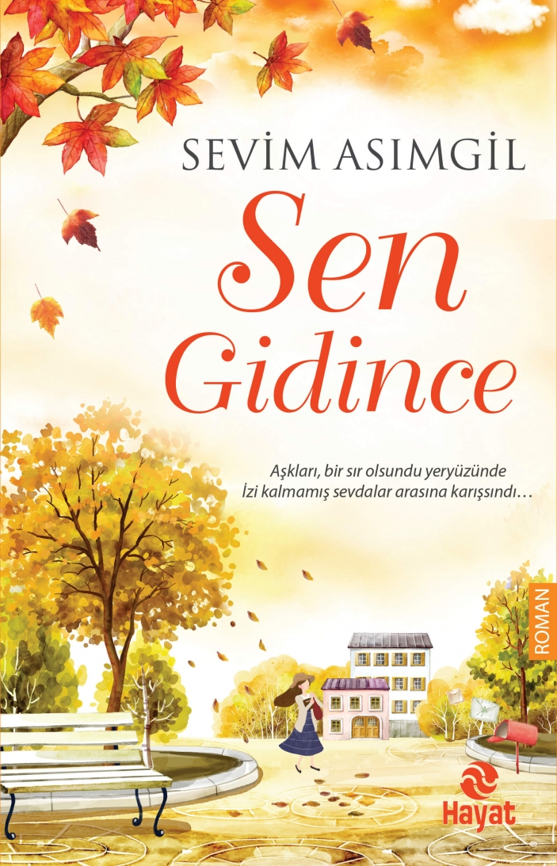 | Eser Adı: SEN GİDİNCE  Yazar Adı: Sevim Asımgil  Tür Serisi: Roman/Edebiyat  Cilt Bilgisi:  Kitap Dili: Türkçe  Eser Tipi: Orjinal  İç Sayfa: HOLMEN SB 65  Kapak: BRISTOL 230  Selefon Türü: MAT SELEFON  Basım Tarihi: 2024  Sayfa Sayısı: 344  Kitap Boyutları: 13,5 X 21 mm  ISBN No: 9786051511948  Etiket Fiyatı: 350,00 TL
Kitap Tanıtım Yazısı : (Arka Kapak)

Aşkları bir sır olsundu yeryüzünde,İzi kalmamış sevdalar arasına karışsındı… Hiç susmayacak gibi ağlıyordu.Bir ıstırabın heceleriydi hiç şüphesiz dudaklarının titreyişi…Aşkta kavuşmanın sevinci mi, ayrılığın acısı mı?“Siz aşkta kavuşmanın sevincini yaşadınız, ben ayrılığın acısını yudumladım. Dertliyim fakat huzurluyum. Ağlıyorum ama mesudum… Bana aldırmayın, siz el ele devam edin yolunuza…”Son arzusu buydu…Sevim Asımgil’den, bir solukta okuyacağınız enfes bir kitap daha…
Kitabın detay sayfasına buradan ulaşabilirsiniz :
https://hayatyayinlari.com/kitaplar/sevim-asimgil-sen-gidince-1398.html
Hayat Yayınları



